Отчет по 2 этапу ип.

Установка DVWA

Городянский Фёдор Николаевич

Содержание

# 1 Цель работы

Установка и настройка DVWA.

# 2 Выполнение лабораторной работы

1. Перещел в репозиторий загрузчика. 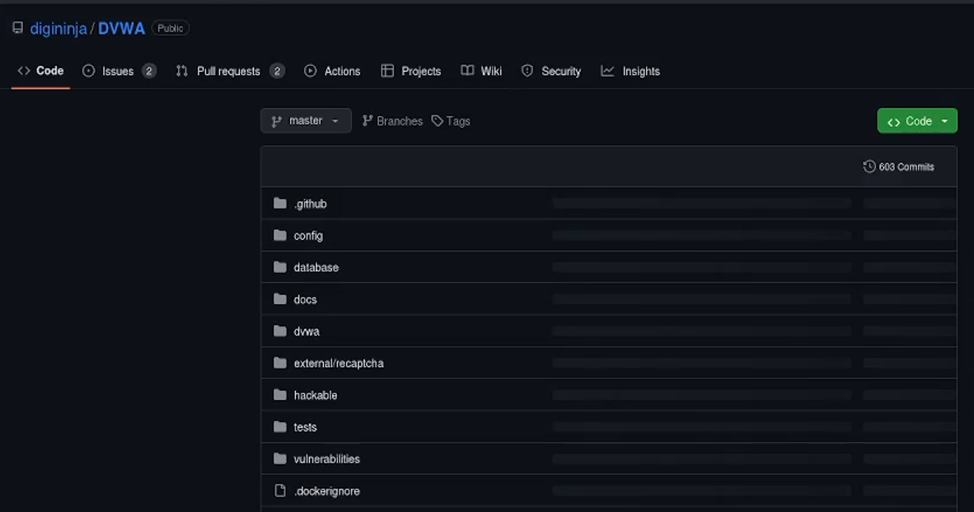
2. Установил программу. 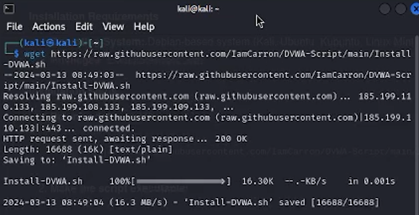
3. Сделал программу исполняемой. установка
4. Запустил на правах пользователя. 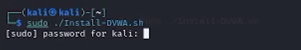 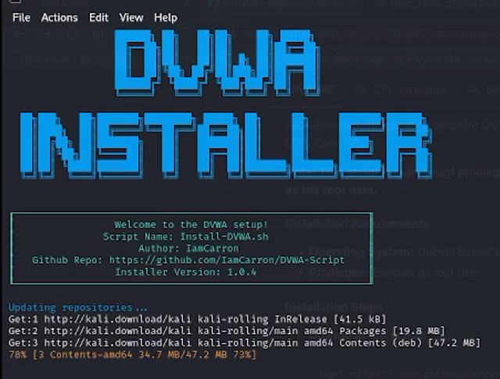
5. Установка с настройкой выполнены. 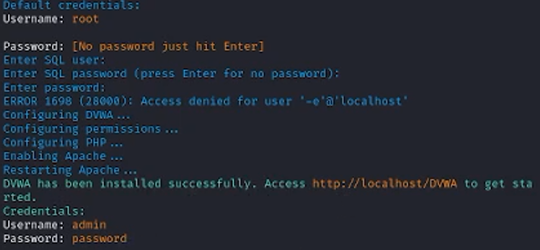

# 3 Выводы

В результате установлена программа DVWA.